**114年度彰化縣友善店家徵選**

**報名簡章**

1. **計畫目的**

為推動彰化縣友善消費環境， 114年度彰化縣政府持續推動「彰化友善店家」計畫，並將透過**多元數位行銷、創意活動推廣**，提高友善店家能見度，打造更具溫度與吸引力的商圈環境。

本年度彰化友善店家延續「彰化友饗」、「彰化友禮」及「彰化友趣」三大主題做為評選類別，並新增「**星級評鑑制度**」，發掘具彰化特色文化、友善精神的各式店家，從提供每日活力源泉的餐飲店家、在地特色的伴手禮店家及日常生活各式商業服務店家，以期展現屬於彰化風土、文化的特色性及友善城市精神。

1. **辦理單位**

主辦單位：彰化縣政府

執行單位：地平線文化事業股份有限公司

1. **報名資格**
   1. 於彰化縣內，依法登記營業，並設有實體店面。
   2. 提供至少5項(含)以上彰化友善服務項目，以提升消費者體驗。
   3. 願意接受本計畫評鑑作業，並依結果接受星級認證。
   4. 一年內無違反食品衛生管理、環保、勞工安全衛生等裁處紀錄。

備註:113年度入選之友善店家將於114年底辦理評鑑作業，無須再次申請

1. **徵選類別**
2. **「彰化友饗」**：以提供內用、外帶等餐飲服務為主之店家。
3. **「彰化友禮」**：販售手工藝品、紀念品、當地特產、伴手禮等商品之店家。
4. **「彰化友趣」**：提供休閒娛樂、生活雜貨、服飾配件、旅宿服務或其他遊憩體驗活動之業者。
5. **徵選流程**

報名需填寫紙本報名表或填寫線上報名表單。由「114彰化友善店家工作小組」審核資料。工作小組將以電子郵件或電話通知「報名完成」。

文件內容若有疏漏，將由工作小組專人聯繫報名店家，限期補件，逾期未完成視同棄權；截止日期後，評審委員將依據報名資料進行第一階段書面資料審查。並依評分等級進入第二階段實地訪查。

**一、報名申請**

* + - 1. 方法一：郵寄報名

填妥附件報名表，掛號郵寄至50063彰化縣彰化市華山路37號9F之3B「114彰化友善店家工作小組 收」。

* + - 1. 方法二：Email報名

填妥附件報名表後，寄至113chfs@gmail.com，郵件主旨註明「我要報名114彰化友善店家-[店家名稱]」。

* + - 1. 方法三：線上報名

填寫「報名114彰化友善店家」線上表單。

<https://forms.gle/MEv2QPff3e57G7hF7>

**二、書面審核資料填寫**

1. 報名店家請填寫書面審核資料
2. 店家基本資料（名稱、聯絡人、聯絡資訊、店家地址等）。
3. 書面審查資料（店家簡介、友善服務項目及佐證、商品或服務及營業場所照片）。
4. 照片規格：每張2500*2500像素JPG格式（至少2MB最大10MB)。
5. 書面審核資料填寫於截止日後恕不接受修改。
6. 報名資料不退還，活動結束後將交由主辦單位銷毀，請自行備份
7. 「114彰化友善店家工作小組」負責初審，如資料不齊，將通知限期補件；逾期未補件視同棄權。
8. **評鑑機制說明**

本活動評選機制採二階段評選辦理，評選項目說明如下：

**一、第一階段：書面審查**

將以店家填寫之基本資料與友善服務項目符合之佐證資料，並依照評分等級進入下一階段實地訪查。分級如下：

|  |  |
| --- | --- |
| **分級** | **說明** |
| A級 | 達到9項(含)以上之友善服務項目，且兼具社會貢獻或在地連結等正面形象。 |
| B級 | 達到7至8項(含)以上之友善服務項目，並具正面形象。 |
| C級 | 達到5項(含)之友善服務項目標準。 |
| D級 | 未達到5項(含)以上友善服務標準，不進入第二階段複選。 |

**說明**：D級店家無法進入複選；A~C級店家可進入第二階段實地訪查。

**二、第二階段：實地訪查與星級認證**

依照以下評分項目，評審委員至各報名店家進行實地訪查評分：

| 評分項目 | 評分提示 | | 分數 |
| --- | --- | --- | --- |
| 友善服務項目  (50%) | 1. 檢核友善服務項目實際提供情況。 | 25分 | **50分** | |
| 1. 評估友善服務的執行效果和完整性，如：無障礙設施是否符合標準、哺集乳室舒適度等。 | 20分 |
| 1. 額外提供的友善服務，如：提供預約服務、提供遊憩諮詢服務等。 | 5分 |
| 整體服務品質(40%) | 1. 食品、餐飲及公共設施整潔、動線暢通。 | 10分 | **40分** | |
| 1. 商品資訊：資訊完整度(如名稱、售價、商品成分或原料材質、製造保存期限、產地等)。 | 10分 |
| 1. 品牌形象：品牌識別系統一致性(招牌、文宣、制服等)與完整度。 | 10分 |
| 1. 行銷經營：網路營銷及社群媒體運營成效。 | 10分 |
| 創新及特色服務(10%) | 1. 服務在地化：使用當地原物料及來源品質，或體驗服務與地方連結特色。 | 5分 | **10分** | |
| 1. 商品設計：商品或空間環境具創意性，呈現設計美學。 | 5分 |
| **合計** | | | **100分** | |

依據書面審查結果及現場評鑑，授與以下星級：

|  |  |
| --- | --- |
| **星級** | **評鑑條件** |
| 三星級 | 書面A級店家，由2位評審委員至店家實地訪查，確認達9項(含)以上友善項目。  註:獲得三星級店家有機會在全國媒體版面露出。 |
| 二星級 | 1. 書面B級店家，由1位評審委員及工作小組訪查，確認達7至8項(含)友善項目。 2. 書面C級店家，經工作小組實地訪查輔導且於限期完成改善後，達7至8項(含)者。 |
| 一星級 | 書面C級由工作小組訪查，確認達5至6項(含)友善項目，核發一星級認證。 |

1. **友善服務項目說明**

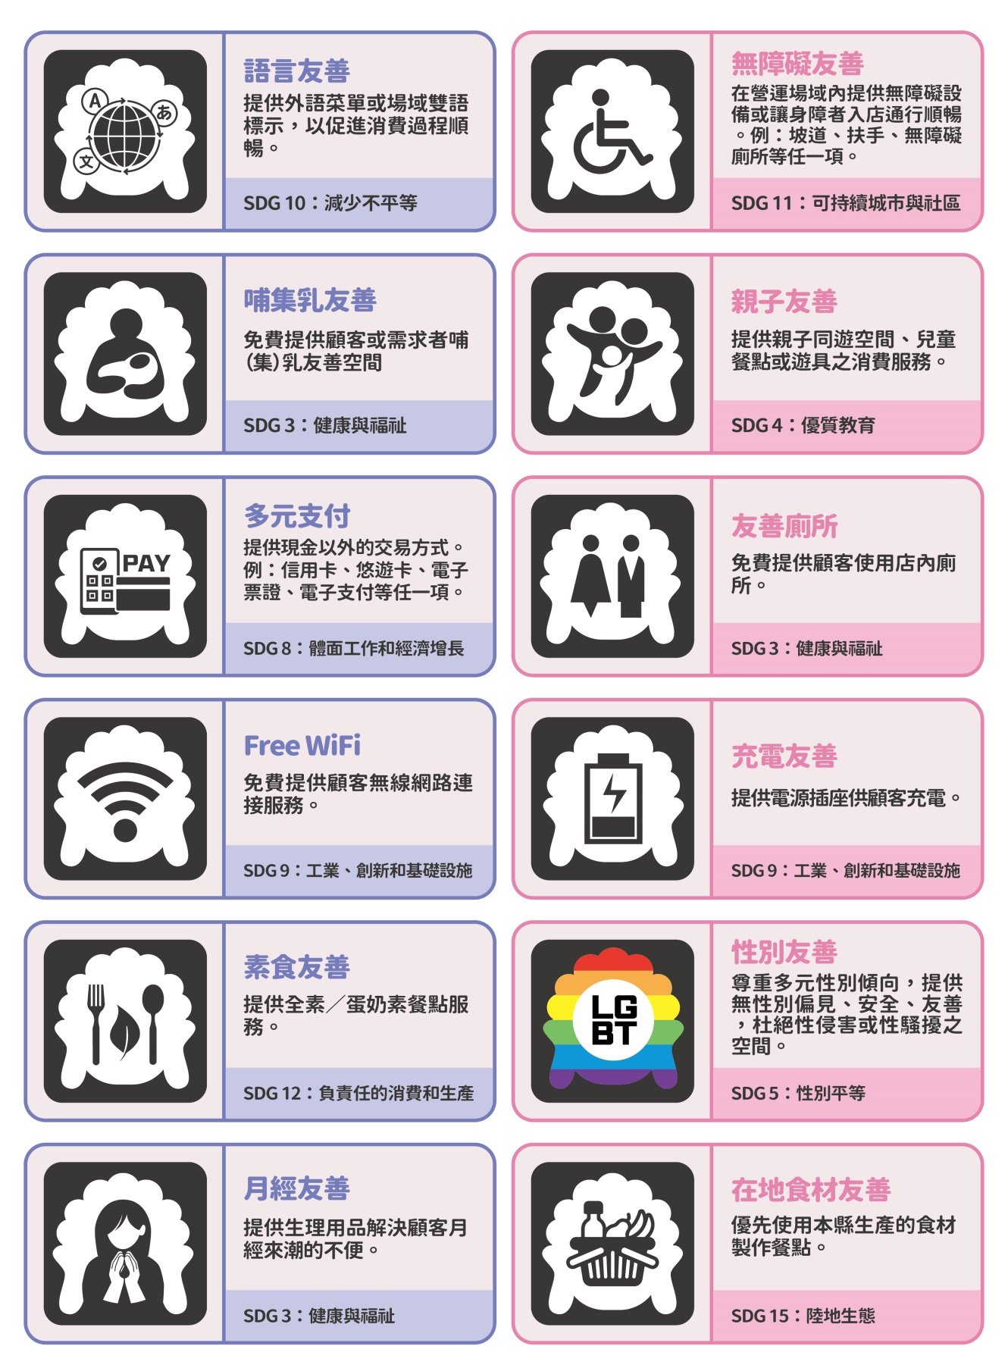以下友善服務項目不僅能夠提升顧客體驗，更將聯合國可持續發展目標（SDGs）概念融入，能夠在多個層面支持可持續發展目標，展示店家/企業對社會責任的承諾。

1. **114年「彰化縣商圈友善店家」之權利及義務**

入選店家除了可獲得彰化友善店家認證外，亦享有多項行銷資源、媒體曝光機會，有助於店家品牌提升，進而擴大商機。除此之外，店家另享有以下權利與義務：

1. **店家權利**
2. **官方認證與星級標誌授權**

獲頒「彰化友善店家」官方認證及星級標誌，授權店家公開展示，強化品牌信任度。

1. **專屬網頁與宣傳曝光**

於官方網站設立店家專頁，並透過新聞媒體、社群平台推播，擴大曝光效益。

1. **行銷推廣活動**

優先參與友善店家行銷推廣專案，搭配專屬優惠促銷，提升業績與來客數。

1. **店家義務**
2. **授權宣傳素材使用**

店家需同意本活動使用其提供之文字、故事、照片、設計圖檔等，作為活動宣傳素材。主辦單位有權進行公開展示、宣傳、應用、重製及編輯。

1. **店內環境與服務品質要求**

店家需確保營業場所符合安全、衛生、環保及友善服務標準，並積極處理消費糾紛，維護品牌形象。

1. **配合年度評鑑作業**

接受電話訪查、實地訪查評鑑，並依評鑑結果進行必要改善，維持認證星級。

1. **配合官方推廣宣傳**

店家需配合官方網站、社群媒體、新聞平台等曝光推廣作業，並應適時提供品牌資訊、照片、故事素材等供宣傳使用。

1. **資格撤銷機制：**

為確保「彰化友善店家」整體形象與消費者信賴，若店家違反義務，將依以下程序處理：

1. **初次違規**：：通知限期改善，若能於期限內完成改善，保留資格。
2. **二次違規**：若屆期未改善或再次違規，暫停資格3個月，並自官方平台移除相關資訊。
3. **重大違規**：若涉及重大違規事件（如食品安全違規、惡性消費爭議等），即刻取消資格，並禁止未來再次申請。
4. **本權利及義務條款適用於所有114年度獲選之友善店家，有效期間至115年8月31日。**
5. **主辦單位及專案工作小組保留對本條款之最終解釋權，並可依實際運作情況適時修正規範。**
6. **聯絡方式**

一、114彰化友善店家工作小組：

聯絡電話：04-7060727 廖先生

(星期一至五9:00-12:00、13:00-17:00)

聯絡地址：彰化縣彰化市華山路37號9F之3B

電子信箱：[113chfs@gmail.com](mailto:113chfs@gmail.com)

二、彰化縣政府經濟暨綠能發展處：

聯絡電話：04-7532176 劉小姐

(星期一至五9:00-12:00、13:00-17:00)

**114年度彰化友善店家 報名表**

附件一

|  |  |  |  |  |  |
| --- | --- | --- | --- | --- | --- |
| 店家名稱 | |  | | | |
| 事業名稱  (登記之公司行號) | |  | | 負責人姓名 |  |
| 統一編號 | |  | | | |
| 營業地址  (實體店面營業處) | |  | | | |
| 聯絡人/職稱 | |  | 聯絡  方式 | 電話(必填)： | |
| E-mail(必填)： | |
| Line ID： | |
| 店家官網/FB/IG  (無則免填) | |  | | | |
| 徵選類別  (限擇一類別報名) | | □彰化友饗 □彰化友禮 □彰化友趣 | | | |
| **申請項目** | **具備友善服務內容** | | | **照片佐證** | |
| 語言友善 | 提供外語菜單或場域雙語標示，以促進消費過程順暢。 | | | (請佐附相關證明照片) | |
| 哺(集)乳友善 | 免費提供顧客或需求者哺(集)乳友善空間 | | | (請佐附相關證明照片) | |
| **申請項目** | **具備友善服務內容** | | | **照片佐證** | |
| 多元支付 | 提供現金以外的交易方式。  例：信用卡、悠遊卡、電子票證、電子支付等任一項。 | | | (請佐附相關證明照片) | |
| Free WiFi | 免費提供顧客無線網路連接服務。 | | | (請佐附相關證明照片) | |
| 素食友善 | 提供全素/蛋奶素餐點服務。 | | | (請佐附相關證明照片) | |
| 月經友善 | 提供生理用品解決顧客月經來潮的不便。 | | | (請佐附相關證明照片) | |
| 無障礙友善 | 在營運場域內提供無障礙設備或讓身障者入店通行順暢。例：坡道、扶手、無障礙廁所等任一項。 | | | (請佐附相關證明照片) | |
| 親子友善 | 提供親子同遊空間、兒童餐點或遊具之消費服務。 | | | (請佐附相關證明照片) | |
| **申請項目** | **具備友善服務內容** | | | **照片佐證** | |
| 友善廁所 | 免費提供顧客使用店內廁所。 | | | (請佐附相關證明照片) | |
| 充電友善 | 提供電源插座供顧客充電。 | | | (請佐附相關證明照片) | |
| 性別友善 | 尊重多元性別傾向，提供無性別偏見、安全、友善，杜絕性侵害或性騷擾之空間。 | | | (請文字陳述) | |
| 在地食材友善 | 優先使用本縣生產的食材製作餐點。 | | | (請佐附相關證明照片) | |
| 店家介紹敘述 | (請提供150-200字店家介紹供活動使用) | | | | |
| □媒體報導  □專業證照  □得獎紀錄  □參展紀錄  □企業社會參與 | (請佐附相關證明文件) | | | | |
| 店家照片 | 請提供5張以上店家照片，照片至少為2500*2500像素或至少2MB最大10MB之jpg檔，橫式照片為佳，樣式需包含：  1.店家外觀（含招牌清晰可見之空間廣角照）  2.店內主要營業空間照（如內部用餐區、商品陳列區等）  3.商品近拍照（例：菜單、主打商品、伴手禮、手工藝品等）  4.品牌形象相關照片（如LOGO、品牌牆、文宣物等）  照片可另外以壓縮檔(.zip或.rar格式)或以雲端連結方式提供，並確保檔案名稱標註清楚（例：「店家名_外觀照」、「店家名_商品照」等）。 | | | | |
| 申請店家簽章 | 民國 114年 月 日 | | | | |
| ＊本單位特此聲明本報名表所提供資料完全屬實，如有不實，願負一切責任。  ＊所有欄位務必全數填寫，應填未填或未依規定填寫者為不合格，將不予受理。 | | | | | |

※備註：

1. 報名成功後，已填寫之資料若需修改，請致電工作小組申請。
2. 主辦單位具保留、修改及解釋活動內容之權利。
3. 店家資料表與照片請以規定格式回傳「114彰化友善店家工作小組」，並與工作小組確認報名成功。

＊格式範例：「我要報名彰化友善店家-[店家名]」

(1) 郵寄：彰化縣彰化市彰馬路253號1樓「114彰化友善店家工作小組 收」。

(2) Email：113chfs@gmail.com

(3) 填寫「報名114彰化友善店家」線上表單

https://forms.gle/R8uN1Rodp2ES1cE5A

1. 活動專線：04-7060727 #309廖先生(星期一至五9:00-12:00、13:00-17:00)
2. 彰化縣政府經濟暨綠能發展處 聯絡電話：04-7532176 劉小姐

(星期一至五9:00-12:00、13:00-17:00)